**ПОЯСНИТЕЛЬНАЯ ЗАПИСКА**

Методическая разработка «Медико-генетическое консультирование. Профилактика и лечение наследственных заболеваний» разработана в соответствии с ФГОС СПО и рассчитана на одно практическое занятие. Данная тема входит в изучение ОП.05. Генетика человека с основами медицинской генетики. На его проведение по программе выделено 90 мин.

Медико-генетическое консультирование - это вид специализированной медицинской помощи населению, целью которого является предупреждение рождения ребенка с врожденной и наследственной патологией. В ходе осуществления пренатальной диагностики выявляются определенные пороки развития и наследственные заболевания у эмбриона и плода. Знание содержания, принципов медико-генетического консультирования и пренатальной диагностики позволяет более эффективно осуществлять профилактику наследственных заболеваний. Высокая распространенность в популяции, большое разнообразие форм наследственных заболеваний определяют значимость знания будущим медицинским специалистом подходов и принципов лечебной коррекции данной группы патологических состояний. Успехи, достигнутые в последние годы в молекулярной генетике, позволяют уже сейчас осуществлять этиологическое лечение некоторых наследственных болезней и разрабатывать геннотерапевтические подходы в лечении всего спектра наследственно детерминированных заболеваний человека.

Целью данной разработки является правильное понимание студентами принципов, этапов медико-генетического консультирования и показаний, сроков проведения, методов пренатальной диагностики наследственных и врожденных заболеваний, а также видов профилактики наследственных болезней.

Методическая разработка предусматривает устный опрос студентов, решение ситуационных задач, выполнение заданий на соответствие, заполнение таблицы, тест-контроль.

Учебно-методический материал может быть рекомендован преподавателям медицинских колледжей для обучения обучающихся специальности Лечебное дело.

Тип учебного занятия: практическое занятие **«Медико-генетическое консультирование. Профилактика и лечение наследственных заболеваний»**

Цели занятия:

**1. Учебная:**

Систематизировать и закрепить знания студентов по данной теме, овладеть умениями и навыками.

**2. Развивающая:**

Развивать у студентов сознательное восприятие учебного материала, познавательный интерес, мышление, внимание. Способствовать развитию умения анализировать, выделять главное.

**3. Воспитательная:**

Воспитать понимание необходимости знаний в генетике человека с целью сохранения здоровья потомства и предупреждения наследственных заболеваний.

**Мотивация**

Тема «Медико-генетическое консультирование» имеет важное значение в профессиональной деятельности медицинских специалистов, т.к. медицинские работники должны проводить опрос и вести учет пациентов с наследственной патологией, проводить беседы по планированию семьи с учетом имеющейся наследственной патологией и представлять информацию в понятном для пациента виде. Изучение данной темы поможет вам в освоении профессиональных дисциплин и междисциплинарных курсов.

**Методическое оснащение:**

- интерактивная доска, презентация преподавателя, видеоролик «Медико-генетическое консультирование», ситуационные задачи, тестовые задания.

**Требования к уровню усвоения учебного материала**

**Обучающий должен иметь практический опыт:**

- проводить беседы по планированию семьи с учетом имеющейся наследственной

патологии,

- применять полученные знания к решению ситуационных задач,

- определять генетический риск,

- выполнять тестовые задания,

- отвечать на вопросы.

**Обучающий должен знать:**

- цели, задачи, этапы медико-генетического консультирования,

- показания к медико-генетическому консультированию,

- методы пренатальной диагностики,

- виды профилактики наследственных болезней,

- принципы терапии наследственных болезней.

Настоящее практическое занятие дает возможность получить информацию об освоении соответствующих ОК и ПК:

ОК 1. Понимать сущность и социальную значимость своей будущей профессии, проявлять к ней устойчивый интерес.

ОК 2. Организовывать собственную деятельность, выбирать типовые методы и способы выполнения профессиональных задач, оценивать их выполнение и качество.

ОК 3. Принимать решения в стандартных и нестандартных ситуациях и нести за них ответственность.

ОК 4. Осуществлять поиск и использование информации, необходимой для эффективного выполнения профессиональных задач, профессионального и личностного развития.

ОК 8. Самостоятельно определять задачи профессионального и личностного развития, заниматься самообразованием, осознанно планировать и осуществлять повышение квалификации.

ОК 11. Быть готовым брать на себя нравственные обязательства по отношению к природе, обществу, человеку.

ПК 2.2. Определять тактику ведения пациента.

ПК 2.4. Проводить контроль эффективности лечения.

ПК 5.3. Осуществлять паллиативную помощь.

**Междисциплинарные связи:**

ОП.03 Анатомия и физиология человека

ОП. 06 Гигиена и экология человека

ОП.08 Основы патологии

ПМ 02. Лечебная деятельность

МДК.02.03. Оказание акушерско-гинекологической помощи

**Внутридисциплинарные связи:**

Темы «Наследование признаков. Взаимодействие генов», «Методы изучения наследственности и изменчивости», «Классификация наследственных заболеваний. Генные и хромосомные болезни».

Структурно-логическая схема занятия

|  |  |  |  |
| --- | --- | --- | --- |
| Этап | Действия преподавателя | Действия студента | Время /примечания |
| Организационный  момент | Отмечает отсутствующих.  Отмечает готовность аудитории и студентов к занятиям (наличие формы, учебников, тетрадей). | Готовятся к занятию | 2 мин |
| Введение, актуализация изучаемой темы | Дает целевую установку занятия: тема, цель, план лекции, мотивация изучения темы. | Записывают тему занятия | 3 мин |
| Основная часть | Включает видеоролик «Медико-генетическое консультирование», проводит устный опрос; контролирует решение задач и проверяет выполнение тестовых заданий. | Студенты отвечают на вопросы, выполняют задания на соответствие, заполняют таблицу, решают ситуационные задачи, выполняют тест | 80 мин |
| Заключение | Подводит итог занятия, выставляет оценки, объясняет домашнее задание | Записывают домашнее задание | 5 мин |

**Контроль исходного уровня знаний данной темы**

**Контрольные вопросы для проведения опроса:**

1. Медико-генетическое консультирование, его суть и задачи

2. Показания для медико-генетического консультирования

3. Этапы консультирования

4. Методы, используемые при медико-генетическом консультировании

5. Понятие о проспективном и ретроспективном консультировании

6. Методы пренатальной диагностики

7. О чем может свидетельствовать понижение или повышение содержания в сыворотке крови альфафетопротеина, хорионического гонадотропина?

8. Генетический риск

9. Принципы лечения наследственных болезней

10. Профилактика наследственных болезней

**Эталоны ответов:**

**1.** Медико-генетическое консультирование - специализированный вид медицинской помощи, является наиболее распространенным методом профилактики наследственных болезней. Его суть заключается в определении прогноза рождения ребенка с наследственной патологией на основе уточненного диагноза, объяснении вероятности этого события консультирующимся и помощи семье в принятии решения о дальнейшем деторождении. В конце 20-х годах ХХ в. С. Н. Давиденков впервые в мире организовал медико-генетическую консультацию при Институте нервно-психиатрической профилактики.

Задачи медико-генетического консультирования:

- Диагностика наследственного заболевания.

- Выяснение характера наследования.

- Расчет повторного генетического риска.

- Определение способа профилактики.

- Направление пациентов в специализированные медицинские учреждения для лечения, реабилитации.

**2.** Показания для медико-генетического консультирования:

• наличие установленного или предполагаемого наследственного заболевания в семье;

• рождение ребенка с врожденным пороком развития;

• задержка умственного или физического развития ребенка;

• повторные спонтанные аборты, выкидыши, мертворождения;

• высокий риск патологии плода по результатам биохимического скрининга маркерных сывороточных белков беременной;

• наличие УЗИ-маркеров наследственного заболевания у плода;

• возраст беременной 35 лет и старше;

• близкородственные браки;

• воздействие тератогенов в первые 3 мес. беременности.

**3.** Медико-генетическая консультация включает 4 этапа: диагностику, прогнозирование, заключение, совет.

Консультирование всегда начинается с уточнения диагноза наследственной болезни, поскольку точный диагноз остается необходимой предпосылкой любой консультации. Если необходимо дополнительно применяют генеалогический, цитогенетический, биохимические и другие специальные генетические методы. В таких случаях больного или его родственников направляют в соответствующие специализированные учреждения.

При этом может возникнуть необходимость направления пациента или его родственников на дополнительное обследование. Врач-генетик может поставить перед другими специалистами (невропатологом, эндокринологом, ортопедом, офтальмологом и др.) конкретную задачу - распознать симптомы предполагаемой наследственной болезни у пациента или его родственников.

После уточнения диагноза определяют прогноз для потомства. Врач-генетик формулирует генетическую задачу, решение которой основывается либо на теоретических расчетах с использованием методов генетического анализа и вариационной статистики, либо на эмпирических данных. Если применяется пренатальная диагностика, не требуется решение генетической задачи. В таких случаях не прогнозируется рождение ребенка с болезнью, а диагностируется заболевание у плода. Заключение медико-генетического консультирования и советы родителям можно объединить. Заключение врача-генетика обязательно должно быть письменным, потому что члены семьи могут возвратиться к обдумыванию ситуации. Наряду с этим необходимо устно в доступной форме объяснить смысл генетического риска и помочь семье принять решение.

**4.** *Клинико-генеалогический метод* (сбор и анализ родословной) дает определенную информацию для установления диагноза наследственной болезни. Клинико-генеалогический метод позволяет описать впервые встретившуюся, новую форму заболевания.

*Цитогенетическое исследование* необходимо для определения прогноза для потомства при установленном диагнозе хромосомной болезни и уточнения диагноза в неясных случаях при врожденных пороках развития.

*Биохимические, иммунологические* методы не являются специфичными для генетической консультации, но применяются так же широко, как и при диагностике ненаследственных болезней.

**5.** Если в семье планируется рождение ребенка и супруги хотят знать риск появления наследственной патологии и прогноз здоровья у будущего потомства - проспективное консультирование (до наступления беременности или на ранних ее сроках). Если же в семье родился больной ребенок и родители хотят знать прогноз его здоровья и риск появления этой болезни у последующих детей - ретроспективное консультирование (после рождения больного ребенка).

**6.** Определение *биохимических маркеров* (просеивающие методы): α-фетопротеина, хорионического гонадотропина, эстриола, ассоциированного с беременностью плазменного белка А (PAPP-А). Их концентрация в амниотической жидкости плода и сыворотке крови беременной женщины отражает состояние и развитие плода. Широкий АФП-скрининг проводится в сроки 16-20 нед беременности. Определение уровня хорионического гонадотропина проводится с 14 по 18 неделю беременности.

*Неинвазивные методы*

Ультразвуковое исследование (УЗИ) - самый распространенный метод пренатальной диагностики или метод первоначального выбора, так как УЗИ назначают всем беременным, а при инвазивных методах обязательно применяют для их контроля.

В плановом порядке УЗИ проводят во втором и третьем триместрах беременности: первое исследование (10-14 нед); второе исследование (20-24 нед); третье исследование (32-34 нед). С помощью УЗИ выявляют пороки развития внутренних органов и головного мозга, а также функциональное состояние плода, плаценты, пуповины, оболочек.

Электро(эхо)кардиографию плода применяют для диагностики врожденных пороков сердца в третьем триместре беременности.

*Инвазивные методы* - хорион- и плацентобиопсия, получение амниотической жидкости (амниоцентез), биопсия тканей плода, взятие крови плода (кордоцентез). Проведение инвазивной пренатальной диагностики может быть целесообразным, если имеется вероятность рождения ребенка с тяжелым моногенным или хромосомным заболеванием, врожденными пороками развития; риск рождения больного ребенка выше риска осложнений пренатальной диагностики; в распоряжении врача имеются точные диагностические тесты и необходимое оборудование; имеется письменное информированное согласие семьи на прерывание беременности в случае, когда диагностируется аномальный плод.

Амниоцентез проводят на сроках беременности 12-18 нед. Анализируют амниотическую жидкость (биохимический анализ, исследование концентрации АФП, хорионического гонадотропина, эстриола и 17-оксипрогестерона), культуру клеток плода (кариотип плода, биохимическая диагностика, ДНК-диагностика).

Хорион- и плацентобиопсия применяются для получения небольшого количества ворсин хориона или кусочков плаценты в период с 7-й по 16-ю неделю беременности. Процедура осуществляется трансабдоминально или трансцервикально под контролем УЗИ. С помощью амниоцентеза и биопсии хориона выявляют геномные нарушения (трисомии по хромосомам 3, 18 и 21, X- и Y-хромосомам), более 100 наследственных болезней обмена. Одним из осложнений хорионбиопсии является спонтанный аборт (выкидыш). Общие потери плода после хорионбиопсии составляют в среднем 2,5-3%.

Кордоцентез относят к старым и наиболее предпочтительным методам. Сущность метода состоит во взятии крови плода из сосудов пуповины под контролем УЗИ. Процедура кордоцентеза проводится на 18-22-й неделях беременности и может быть использована для внутриутробного лечения адреногенитального синдрома.

**7.** Повышение уровня хорионического гонадотропина при беременности может происходить при многоплодии, гестозе, сахарном диабете матери, патологиях плода, синдроме Дауна, множественных пороках развития, неправильно установленном сроке беременности, приеме синтетических гестагенов.

Низкий уровень хорионического гонадотропина при беременности может быть признаком серьезных нарушений, таких как: внематочная беременность; неразвивающаяся беременность; задержка в развитии плода; угроза самопроизвольного аборта; хроническая плацентарная недостаточность; гибель плода (во II-III триместре беременности).

Повышенная концентрация АФП может свидетельствовать о многих нарушениях:

врожденные дефекты нервной трубки и отсутствие срастания брюшной стенки (гастрошизис); аномалия формирования мочевыделительной системы (отсутствие одной или обеих почек, поликистоз почек, недоразвитие почки и пр.); гидроцефалия.

Недостаточная концентрация АФП в крови матери встречается несколько реже избыточной и свидетельствует о хромосомных аномалиях развития (синдром Дауна, Патау и Эдвардса) и угрозе самопроизвольного выкидыша или преждевременных родов.

**8.** Генетический риск выражает вероятность появления наследственной патологии у консультирующегося пробанда и его потомства. Низким считают риск до 5%, при планировании беременности этим риском можно пренебречь. Средний риск составляет 6-20%; в этом случае рекомендации по планированию семьи зависят от тяжести медицинских и социальных последствий болезни, а также от возможности проведения пренатальной диагностики. При высоком риске, свыше 20%, рекомендуют применять методы пренатальной диагностики.

**9.** Можно выделить 3 подхода к лечению наследственных болезней и болезней с наследственной предрасположенностью: симптоматический, патогенетический, этиотропный. Симптоматическая терапия – лечение, отдельных симптомов (признаков) наследственного заболевания или врожденного порока развития.

Этиологическая терапия – лечение, при котором устраняется причина

заболевания с помощью методов генной инженерии. Патогенетическая терапия применяется при болезнях обмена веществ для исправления нарушений метаболизма. Применительно к наследственным болезням в отдельную группу можно выделить хирургические методы. При симптоматическом и патогенетическом подходах используют все виды современного лечения (лекарственное, диетическое, рентгенорадиологическое, физиотерапевтическое).

**10.** Первичная профилактика - действия, которые должны предупредить зачатие больного ребенка. Планирование деторождения включает:

отказ от деторождения при высоком (более 20%) риске рождения больного ребенка и отсутствии возможностей пренатальной диагностики;

беременность не должна быть случайной, она должна планироваться;

отказ от кровнородственных браков или ограничение деторождения в них;

отказ от браков гетерозиготных носителей;

окончание деторождения до 35 лет;

за 3-4 мес. до зачатия супруги должны пройти обследование у врачей-специалистов для выявления и лечения андрологической, гинекологической, психической, соматической и инфекционной патологии;

за 2-3 мес. до зачатия супругам рекомендуют прием поливитаминов и фолиевой кислоты, а также соблюдение режима сбалансированного питания. При этом у супруги такое лечение продолжается в течение первого триместра беременности, а у супруга - прекращается после зачатия;

при наступлении беременности супруга продолжает наблюдаться врачами и проходит обследование по приведенной выше программе дородовой диагностики.

Улучшение среды обитания человека должно быть направлено главным образом на предупреждение вновь возникающих мутаций путем жесткого контроля содержания мутагенов и тератогенов в окружающей среде.

Вторичная профилактика предполагает прерывание беременности при высокой вероятности заболевания плода или пренатально диагностированной болезни. Прервать беременность можно только в установленные сроки и с согласия женщины. Основанием для элиминации эмбриона или плода является наследственная болезнь.

Под третичной профилактикой наследственной патологии понимают коррекцию проявления патологических генотипов. Третичная профилактика проводится как при наследственных болезнях, так и (особенно часто) при болезнях с наследственной предрасположенностью. С ее помощью можно добиться полной нормализации функций или снижения выраженности патологического процесса. Развитие заболевания в настоящее время можно предотвратить путем коррекции (лечения) после рождения больного. Например, целиакия проявляется с началом прикорма ребенка. В основе болезни лежит непереносимость глютена. Исключение этого белка из пищи полностью гарантирует избавление от тяжелейшей патологии ЖКТ.

**Блок самостоятельной работы обучающихся**

**Задания на установление соответствия**

1. Установить соответствие между этапами и событиями медико-генетического консультирования.

|  |  |
| --- | --- |
| Этапы  консультирования | События медико-генетического консультирования |
| I этап  II этап  III этап | а) пропаганда медико-генетических знаний |
| б) расчёт риска |
| в) дородовая диагностика |
| г) уточнение диагноза |
| д) совет супругам |

2. Установить соответствие между градациями риска и частотой возникновения наследственных болезней. К одной цифре нужно подобрать только одну букву.

|  |  |
| --- | --- |
| Градации генетического риска | Частота возникновения наследственных и врожденных болезней у новорожденных |
| 1. Низкий генетический риск  2. Высокий генетический риск  3. Средний генетический риск | а) до 15% |
| б) до 5% |
| в) до 25% |
| г) до 10% |
| д) до 20% |
| е) выше 25% |
| ж) выше 20% |

3. Установить соответствие между группой методов и сроками их проведения. К одной цифре нужно подобрать только одну букву.

|  |  |
| --- | --- |
| Инвазивные методы | Сроки проведения методов пренатальной диагностики у беременных |
| 1. Хорионбиопсия  2. Кордоцентез  3. Амниоцентез | а) 1-3 недели |
| б) 4-7 недели |
| в) 7-16 недели |
| г) 12-18 недели |
| д) 18-22 недели |
| е) 28-36 недели |

4. Установить соответствие между группой методов и методами пренатальной диагностики:

|  |  |
| --- | --- |
| Группы методов пренатальной диагностики | Методы пренатальной диагностики |
| 1. Инвазивные  2. Просеивающие  3. Неинвазивные | а) определение уровня хорионического гонадотропина в сыворотке крови беременных |
| б) УЗИ |
| в) хорионбиопсия |
| г) определение концентрации альфа-фетопротеина в сыворотке крови беременных |
| д) амниоцентез |

5. Установить соответствие между видами профилактики и их сущностью:

|  |  |
| --- | --- |
| Виды профилактики наследственных болезней: | Их сущность: |
| 1. Первичная  2. Вторичная | а) предупреждение зачатия больного ребенка |
| б) коррекция проявления патологических генотипов |
| в) предупреждение рождения больного ребенка |

6. Установить соответствие между видами профилактики и уровнем реализации мероприятий:

|  |  |
| --- | --- |
| Виды профилактики наследственных болезней: | Уровни реализации мероприятий: |
| 1. Первичная  2. Вторичная | а) прегаметический |
| б) пренатальный |
| в) презиготический |
| г) постнатальный |

7. Установить соответствие между заболеваниями плода и содержанием сывороточных маркерных белков у беременной:

|  |  |
| --- | --- |
| Заболевания у плода: | Содержание сывороточных маркерных белков у беременной: |
| 1. Болезнь Дауна  2. Пороки нервной трубки  3. Врожденные дефекты брюшной стенки | а) повышенная концентрация альфа-фетопротеина |
| б) пониженная концентрация альфа-фетопротеина |
| в) повышенный уровень хорионического гонадотропина до рождения ребенка |
| г) пониженный уровень хорионического гонадотропина до рождения ребенка |

**Эталоны ответов**

**1)** 1 - в, г, 2 – б, 3 - а, д

**2)** 1 - б, 2 - ж, 3 - д

**3)** 1- в, 2 - д, 3 - г

**4)** 1 - в, д, 2 - а, г, 3 - б

**5)** 1 - а, в, 2 - б

**6)** 1 - а, б, в, 2 - б, г

**7)** 1 - б, в, 2 - а, 3 - а.

**Ситуационные задачи**

Студенты по решают задачи в парах. Один студент является пациентом, а другой – врачом-генетиком. Преподаватель проверяет решение.

**Задачи:**

**1.** При осмотре ребенка в возрасте 4-х месяцев отмечено следующее: телосложение правильное, подкожный жировой слой развит слабо. Отчетливые экзематозные изменения кожи лица, голеней. Окраска волос светло-русая, глаза голубые. Взгляд ребенка безразличный. Плохо удерживает голову. Отмечается нистагм. Активные движения в конечностях достаточные, мышечный тонус равномерно повышен. Сухожильные рефлексы высокие.

С диагностической целью использована пеленка, смоченная мочой ребенка. На пеленку нанесена капля реактива Фелинга (10% р-р FeCl3), окрасившего это место в зеленый цвет.

Поставьте диагноз заболевания.

Укажите тип наследования заболевания.

Какие еще другие симптомы болезни могут быть выявлены у этого пациента?

Каков прогноз течения заболевания? Определите прогноз для сибсов в данной семье. Каким образом можно помочь ребенку?

**2.** Беременной женщине 50 лет. При проведении цитогенетического исследования выявлено, что клетки плода не содержат ни Х-хроматина, ни У-хроматина. Следует ли на этом основании прерывать беременность?

**3.** В медико-генетическую консультацию обратилась семья, в анамнезе которой рождение ребенка с болезнью Дауна и тяжелым врожденным пороком сердца. Ребенок умер в возрасте 3-х месяцев. При обследовании родителей выявлено, что мать ребенка – носительница хромосомной транслокации 21/21. Какова вероятность рождения ребенка с болезнью Дауна в данной семье?

**4.** Вмедико-генетическую консультацию обратилась женщина с целью   
определения прогноза для потомства. Женщина имеет нормальное физическое и   
психическое развитие. При обследовании врач-генетик обратил внимание на   
следующие признаки: высокий рост, косоглазие, гипертелоризм, эпикант,   
сколиоз. Были исследованы клетки слизистой щек этой женщины на наличие   
полового хроматина. В ядрах 20-70% эпителиальных клеток было обнаружено   
два половых хроматиновых тельца (тельца Барра). Какой диагноз можно   
предположить? Какой метод нужно применить для уточнения диагноза?   
Определите, какое потомство можно ожидать, если муж женщины здоров?

**5.** В консультацию обратилась женщина, при цитологическом обследовании которой обнаружился кариотип 45, ХХ, t 21/15. До 32 лет беременностей не было, позже было три спонтанных аборта. При осмотре женщины отклонений от нормы нет. У мужа отклонений нет, кариотип в норме. Ответить на вопросы:

Почему у женщины с нарушениями в кариотипе не обнаружено никаких отклонений? Как можно объяснить первоначальное бесплодие и последующие аборты? Укажите возможные типы гамет женщины. Какова вероятность рождения ребенка с хромосомным синдромом? Укажите название синдрома? Был ли риск ниже 10 лет назад?

**6.** Беременная женщина, 43 лет, направлена на консультацию в 10-11 недель беременности. При проведении биопсии хориона выявлен кариотип: 46, ХУ /47, ХУ, +18 (60%:40%). Расшифруйте кариотип. Следует ли женщине прерывать беременность? Ваши рекомендации.

**7.** В медико-генетическую консультацию обратилась супружеская пара по поводу привычного невынашивания беременности. При цитогенетическом обследовании установлено, что у отца нормальный кариотип - 46, ХУ, а мать является носительницей транслокации - 45, ХХ, (t 13/13). Какие варианты кариотипа могут быть у детей? Какой синдром можно ожидать у детей? Каков риск рождения больного ребенка? Ваши рекомендации.

**8.** В медико-генетическую консультацию на обследование направлена семейная пара. Показанием для этого является наличие у одного из братьев женщины синдрома Дауна. Какие исследования необходимо провести, чтобы дать прогноз относительно потомства этой семейной пары? Какой материал необходимо использовать для исследования? Назовите другие наследственные синдромы, при которых для уточнения диагноза необходимы подобные исследования.

**9.** В медико-генетическую консультацию обратились жених и невеста. Они обеспокоены здоровьем будущих детей, потому что жених страдает тяжелой формой рахита, резистентного к кальциферолу (витамину D). В семье жениха мать, сестра матери и брат также страдают тяжелой формой рахита. Болезнь определяется доминантным геном, локализованным в Х-хромосоме. Определите вероятность рождения в будущей семье больного ребенка, если в семье невесты все здоровы.

**10.** В консультацию обратилась женщина с синдромом Ван дер Хеве (сочетание повышенной ломкости костей с голубыми склерами). При опросе установлено, что синдром Ван дер Хеве у родной сестры, отца и деда по отцовской линии. Все остальные родственники здоровы. Какой тип наследования данного заболевания? Каков риск для потомства в случае, если женщина выходит замуж за здорового мужчину?

**11.** В медико-генетическую консультацию обратилась беременная женщина для выявления аномалий развития плода. Предыдущие беременности заканчивались либо спонтанными абортами, либо преждевременными родами нежизнеспособным плодом. Врач назначил пациентке амниоцентез, исследование амниотической жидкости. Имеются ли показания для таких исследований? Назовите их. Что может быть обнаружено при исследовании? Какой прогноз относительно потомства можно дать на основании этого?

**12.** В медико-генетическую консультацию обратилась здоровая женщина, у которой родился ребенок с заячьей губой, волчьей пастью и катарактой. При опросе выяснилось, что в первой половине беременности мать ребенка переболела корьевой краснухой (вирусным заболеванием). Родители пробанда, дед и бабка по линии отца и матери, а также все дяди и тети по линии родителей и их дети - здоровы. Какой предположительно можно поставить диагноз и как его обосновать?

**Эталоны ответов**

**1.** Фенилкетонурия. Аутосомно-рецессивный тип наследования. Болезнь связана с дефицитом фермента фенилаланингидроксилазы, обеспечивающего превращение фенилаланина в тирозин. Избыточный фенилаланин накапливается в крови и моче больных, а затем превращается в фенилпировиноградную кислоту, которая оказывает токсическое действие на центральную нервную систему. Нарушаются функции печени, обмен белков. Ребенок с фенилкетонурией рождается здоровым. С началом кормления с молоком матери или искусственным детским питанием в его организм начинает поступать фенилаланин, и тогда развивается заболевание. Ребенок может быть вялым или, наоборот, слишком возбудимым, от мочи и пота исходит характерный «мышиный» запах. У детей развивается умственная отсталость, наблюдаются судороги. Большинство больных - голубоглазые блондины со светлой кожей. Это связано с недостаточным синтезом пигмента меланина. Специальная диета, проводимая с первого месяца жизни ребенка и до достижения им пубертата (возраста полового созревания), предотвращает развитие умственной отсталости и другие проявления болезни. Генетический риск повторного рождения больного ребенка в этой семье – 25%, т.к. родители являются носителями гена фенилкетонурии.

**2.** Плод женского пола, кариотип 45, Х0. Синдром Шерешевского-Тернера.

Показана элиминация плода.

**3.** Нормальных гамет образовываться не может. Все дети будут рождаться с транслокационной формой синдрома Дауна.

**4.** Синдром трисомии Х. Кариотип женщины 47, ХХХ. Цитогенетический метод. У некоторых женщин с синдромом трисомии Х отмечаются нарушения со стороны репродуктивной функции (различные нарушения цикла, вторичная аменорея, ранняя менопауза). Если деторождение возможно, то с вероятностью 50% у этой супружеской пары родится девочка с синдромом трисомии Х или мальчик с синдромом Клайнфельтера.

**5.** Женщина является носителем сбалансированной транслокации 21/15, поэтому клинических симптомов у нее нет. У женщины образуются генетически неполноценные гаметы, этим и объясняется бесплодие и выкидыши. Возможные типы гамет: t 21/15 (ребенок носитель транслокации); 21, t 21/15 (ребенок с синдромом Дауна); 15, t 21/15 (гибель плода); 21, 0 (гибель плода); 15,0 (гибель плода); 15, 21 (здоровый ребенок). Вероятность рождения ребенка с синдромом Дауна (от числа живорожденных детей) равна 33%. Риск был таким же 10 лет назад.

**6.** У будущего ребенка мозаичная форма синдрома Дауна. 60% клеток содержат нормальный хромосомный набор и 40% - патологический. Мозаичные формы синдрома Дауна редки (2% случаев). При мозаичных формах наблюдается большой клинический полиморфизм от почти нормального фенотипа до полной клинической картины синдрома. Однако прямой зависимости между процентом клеток с добавочной хромосомой 21 и степенью умственного развития нет. Врач-генетик должен проконсультировать пациентку. Прерывание беременности может происходить только с согласия женщины в установленные сроки.

**7.** Прогноз потомства женщины неблагоприятный (рождение ребенка с синдромом Патау), т.к. есть сбалансированная транслокация. Нормальных гамет образовываться не может.

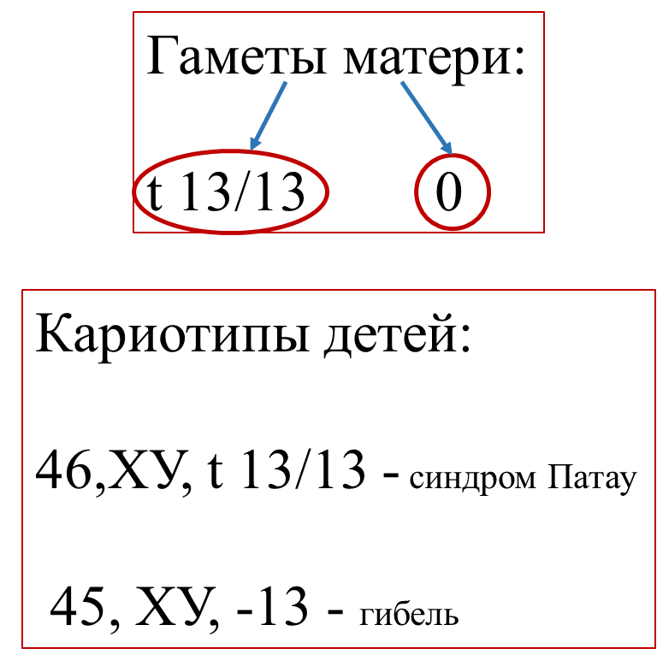

**8.** Необходимо провести цитогенетический анализ. Для исследования используют хромосомы лимфоцитов периферической крови женщины, которая может быть носительницей транслокации 21 хромосомы. Синдром Дауна (трисомия 21), синдром «крика кошки» - частичная делеция короткого плеча одной из хромосом 5-й пары; синдром Клайнфельтера (47, ХХУ) и синдром Тернера (45, Х0).

**9.** Вероятность составляет 50% (больны будут только дочери).

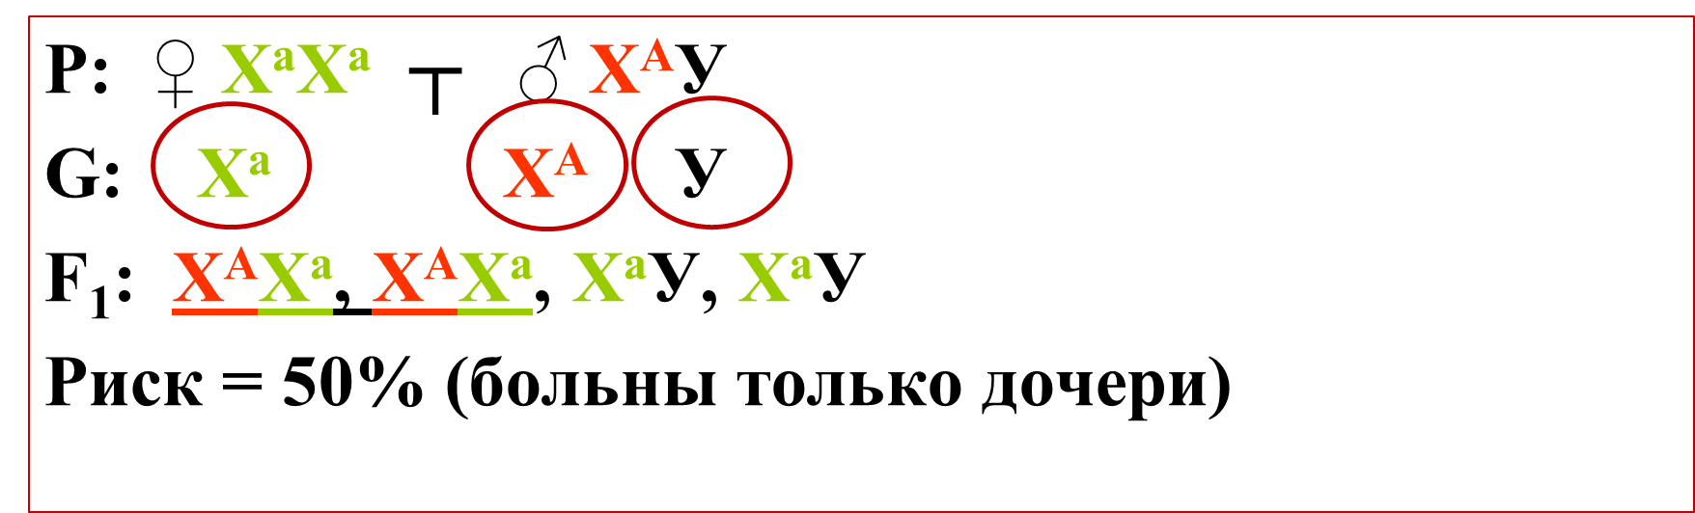

**10.** Тип наследования аутосомно-доминантный ген, отвечающий за проявление данного синдрома, обладает плейотропным действием. Признак будет проявляться в каждом поколении.

**11.** Показанием является невынашиваемость и роды нежизнеспособных плодов.

Амниоцентез используется:

а) для оценки уровня билирубина при подозрении на резус-конфликт,

б) для диагностики у плода хромосомных синдромов,

в) для определения степени зрелости плода,

г) для проведения биохимических исследований с целью обнаружения в амниотической жидкости продуктов метаболизма, характерных для наследственных энзимопатий.

Прогноз неблогоприятный: невынашиваемость беременности может быть обусловлена генными и хромосомными аномалиями.

**12.** Вирус краснухи представляет опасность для здоровья потомства. Основными пороками развития, которые наблюдают при врожденной краснухе, являются катаракта, глухота, врожденные порок сердца. Тяжесть последствий для плода зависит от того, в какой период беременности будущая мать заболела краснухой. Инфекция на 1-м месяце беременности приводит к риску 60% развития аномалий, на 2-м месяце риск снижается до 25%, на третьем - до 8%. При инфицировании во втором триместре беременности риск еще более снижается, а в более поздние сроки вероятность развития патологии становится незначительной.

**Заполнить таблицу**

**«Сравнительная характеристика генных болезней,** **по которым проводится массовое просеивание новорожденных»**

|  |  |  |  |  |
| --- | --- | --- | --- | --- |
| Наследственное заболевание | Причина  заболевания | Проявление  заболевания | Метод просеивающей диагностики | Лечение |
| Фенилкетонурия |  |  |  |  |
| Адреногенитальный синдром (врожденная гиперплазия коры надпочечников) |  |  |  |  |
| Галактоземия |  |  |  |  |
| Муковисцидоз |  |  |  |  |
| Врожденный гипотиреоз |  |  |  |  |

**Эталон ответа**

|  |  |  |  |  |
| --- | --- | --- | --- | --- |
| Наследственное заболевание | Причина  заболевания | Проявление  заболевания | Метод просеивающей диагностики | Лечение |
| Фенилкетонурия | Дефицит фермента фенилаланингидроксилазы, обеспечивающего превращение фенилаланина в тирозин | Светлые глаза, кожа, волосы, повышенный тонус мышц, тремор, повышенная возбудимость, «мышиный» запах, умственная отсталость, микроцефалия, судороги, поза «портного». | Сине-зеленое окрашивание мочи ребенка 5% раствором треххлористого железа и уксусной кислоты. Количественное определение  концентрации фенилаланина в крови | Искусственная бесфенилаланиновая диета |
| Адреногенитальный синдром (врожденная гиперплазия коры надпочечников) | Дефицит  фермента 21-гидроксилазы | Вирилизация, ускоренное соматическое развитие, преждевременное половое развитие. При сольтеряющей форме после рождения у новорожденного отмечаются срыгивание, рвота, симптомы недостаточности периферического кровообращения, сонливость, потеря массы тела, обезвоживание | Радиоиммунный и иммунофермент  ный методы, позволяющие улавливать повышенный уровень 17-α-оксипрогестерона в крови | Заместительная гормональная терапия |
| Галактоземия | Недостаточная активность фермента галактозо-1-фосфатуридилтрансферазы | Понос, рвота при введении молока, стойкая желтуха, катаракта, задержка психофизического развития | Определение концентрации галактозо-1-фосфата в эритроцитах. Оценка уровня метаболитов и галактозы в сыворотке новорожденных | Исключение из пищевого рациона галактозы |
| Муковисцидоз | Отсутствие регулятора трансмембранной проводимости для ионов хлора | Вздутие живота, обильный зловонный стул с примесью жира. При одной из форм уже в первые сутки после рождения наблюдается полная непроходимость кишечника. При бронхолегочной форме развиваются бронхиты, пневмонии, астма. | Определение концентрации иммунореактивного трипсина в крови новорожденных. Потовая проба | Заместительная ферментная терапия |
| Врожденный гипотиреоз | Генетический дефект непосредственно в щитовидной железе новорожденных или повреждение гипоталамуса | Одутловатость, отеки лица и конечностей, грубый и хриплый голос, сухость кожи, ломкость и выпадение волос, отставание в росте, развитие зоба, умственная отсталость, идиотия. | Определение в образцах крови  новорожденных содержания тироксина и тиреотропного гормона (ТТГ) | Заместительная терапия левотирокси  ном натрия (L-тироксин) |

**Контрольные задания для определения итогового уровня знаний студентов**

**Вариант 1**

**Выбрать один правильный ответ**

**1.** Состояние, диагностируемое у плода с помощью УЗИ:

а) редукционные пороки конечностей

б) синдром Марфана

в) фенилкетонурия

г) наследственные болезни крови

**2.** Метод перинатальной диагностики:

а) близнецовый

б) иммуногенетический

в) биохимический

г) амниоцентез

**3.** Какой из перечисленных методов дает максимальный процент осложнений:

а) фетоскопия

б) кордоцентез

в) хорионбиопсия

г) ультразвуковое исследование

**Выбрать несколько правильных ответов**

**4.** Для лечения фенилкетонурии используют:

а) диету без кетоновых тел

б) диету без фенилаланина

в) психолого-педагогическую коррекцию

г) лекарственные препараты

**Выбрать несколько правильных ответов**

**5.** В генетике человека используют:

а) гибридологический метод

б) метод анализирующих скрещиваний

в) генеалогический метод

г) цитогенетический метод

д) методы генной инженерии

е) биохимический метод

**Впишите недостающую фразу**

**6.** Консультирование, когда риск рождения больного ребенка определяется еще до наступления беременности или в ранние её сроки называется…

**7.** Взятие крови для исследования из пуповины плода называется…

**8.** При наличии синдрома Дауна у плода, в крови беременной женщины уровень альфа-фетопротеина …

**9.** …- метод пренатальной диагностики, проводится всем беременным трехкратно.

**10.** Определите метод пренатальной диагностики. Для чего его применяют?

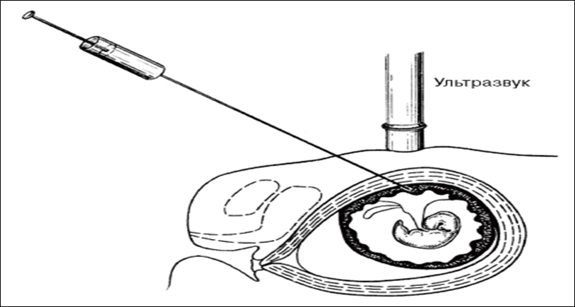

**Вариант 2**

**Выбрать один правильный ответ**

**1.** Состояние, диагностируемое у плода с помощью УЗИ:

а) фенилкетонурия

б) синдром Марфана

в) анэнцефалия

г) наследственные болезни крови

**2.** Генетический груз - это сумма мутаций:

а) доминантных

б) нейтральных

в) рецессивных в гетерозиготном состоянии

г) всех вредных

**3.** Определение концентрации альфа-фетопротеина в крови беременной является скринирующим методом дородовой диагностики:

а) наследственных дефектов обмена аминокислот

б) наследственной патологии крови

в) пороков развития

г) наследственных дефектов обмена углеводов

**Выбрать несколько правильных ответов**

**4.** Для диагностики моногенных заболеваний используются методы:

а) исследование полового хроматина

б) биохимический

в) функциональной диагностики

г) цитогенетический

**Выбрать несколько правильных ответов**

**5.** Скрининг новорожденных должен удовлетворять следующим требованиям:

а) быть дешевым

б) давать минимальное количество ложно-отрицательных результатов

в) использоваться для диагностики наиболее редких заболеваний

г) должен осуществляться законодательно во всех родильных домах

**Впишите недостающую фразу**

**6.** Обследование больших групп людей на какие-либо состояния с целью профилактики…

**7.** Метод, диагностирующий заболевание фенилкетонурия…

**8.** Консультирование после рождения больного ребенка в семье относительно здоровья будущих детей называется…

**9.** …хориона – метод пренатальной диагностики.

**10.** Определите метод пренатальной диагностики. Для чего его применяют?

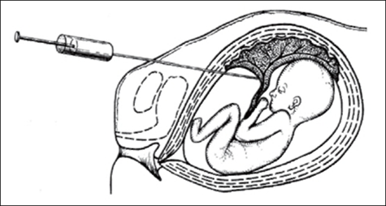

**Внеаудиторная самостоятельная работа по теме:**

**Тема: Медико-генетическое консультирование.**

**Профилактика и лечение наследственных заболеваний**

**Виды работ:**

**1. Повторить:** задачи, этапы медико-генетического консультирования, принципы профилактики и лечения наследственных болезней.

**2. Изучить материал учебника по теме:**

Бочков. Н. П. Медицинская генетика: учебник / под ред. Н. П. Бочкова. - М.: ГЭОТАР-Медиа, 2016., стр. 160-167; 195-204

**3. Подготовить сообщения** (темы: «Эффективность медико-генетических консультаций», «Доклиническая диагностика и профилактическое лечение наследственных болезней», «Просеивающие программы диагностики наследственных болезней»).

**4. Подготовить текст беседы** с предполагаемым пациентом по планированию семьи с учетом имеющихся заболеваний.

Темы бесед:

• Наличие установленного или предполагаемого наследственного заболевания в семье;

• Рождение ребенка с врожденным пороком развития;

• Задержка умственного или физического развития ребенка;

• Повторные спонтанные аборты, выкидыши, мертворождения;

• Высокий риск патологии плода по результатам биохимического скрининга маркерных сывороточных белков беременной;

• Наличие УЗИ-маркеров наследственного заболевания у плода;

• Возраст беременной 35 лет и старше;

• Близкородственные браки;

• Воздействие тератогенов в первые 3 месяца беременности.

Эталоны ответов к контролирующему блоку

|  |  |
| --- | --- |
| Вариант 1 | Вариант 2 |
| 1. а | 1. в |
| 2. г | 2. г |
| 3. в | 3. в |
| 4. б, в | 4. б, в |
| 5. в, г, е | 5. а, б, г |
| 6. проспективное | 6. скрининг |
| 7. кордоцентез | 7. биохимический |
| 8. снижается | 8. ретроспективное |
| 9. УЗИ | 9. биопсия |
| 10. Биопсия хориона. Образцы хориона (ворсины) подлежат цитогенетическому, молекулярно-генетическому, биохимическому исследованию с целью выявления наследственной патологии. | 10. Кордоцентез применяют для диагностики хромосомных болезней, наследственных болезней крови (гемоглобинопатии, коагулопатии, тромбоцитопении), иммунодефицитов, гематологического статуса при резуссенсибилизации, внутриутробных инфекций. |